Bő 10 évvel ezelőtt volt utoljára megfelelő állapotban a Pátkai-víztározó
Elsősorban nem a mezőgazdasági tevékenység, hanem a nem megfelelő halgazdálkodás és a túlzott tápanyagterhelés áll az évtizedekig a Velencei-tavat is tápláló Pátkai-víztározó drasztikus vízminőségromlása mögött az ELTE Környezet- és Tájföldrajzi Tanszék legújabb kutatása szerint. A kutatók kiemelték, a tározó helyreállítása kulcsfontosságú a Velencei-tó jövője szempontjából, ehhez pedig az 1997 és 2015 közötti állapot lenne a legjobb referencia.
A Pátkai-víztározó, amely évtizedek óta kulcsszerepet játszott a Velencei-tó vízpótlásában, az utóbbi években súlyos ökológiai kihívásokkal nézett szembe. A Dr. Magyari Enikő, az ELTE Környezet- és Tájföldrajzi Tanszékének egyetemi tanára által vezetett csoport legújabb kutatásában modern paleoökológiai és geokémiai módszerekkel igyekezett rávilágítani a Pátkai-víztározó múltjára. A kutatók szerették volna megérteni, hogy mi áll a drasztikus vízminőség romlás mögött, és mit lehet tenni a tározó megmentése érdekében. A Hydrobiologia rangos szakfolyóiratban megjelent új tanulmányuk középpontjában a tározó elmúlt négy évtizedben tapasztalható ökológiai átalakulásának vizsgálata állt.
Az Éghajlatváltozás Nemzeti Labor keretében formálódott kutatócsoport a tározóból kiemelt 54 cm hosszú üledékfurat elemzésével rekonstruálta a víztározó állapotát az 1983-as évektől napjainkig, hogy megértsék azokat a folyamatokat, amelyek a vízminőség romlásához vezettek.
Az üledékben megőrződött árvaszúnyog-maradványok, pollenek és az alkalmazott átfogó geokémiai analízis alapján három jól elkülöníthető korszakot azonosítottak:
1983–1997: A tározó kialakítását követő instabil időszak, amelyet az 1990-es évek elején a lecsapolás, majd a tározó újratöltése zavart meg. Az üledékben opportunista, oxigénszegény környezetet jelző árvaszúnyogok (Chironomus-fajok) domináltak, magas hordalékarány, alacsony biológiai produktivitás volt jellemző.
1997–2015 (referenciaállapot): Ez volt a tározó „aranykora”. A mezotróf víztestben a stabil vízszintnek köszönhetően gazdag hínárnövényzet alakult ki, javult a fenékvizek oxigénellátottsága. Megjelentek a hínárhoz kötődő, érzékenyebb faunaelemek (pl. Cladotanytarsus-fajok), nőtt az ökológiai sokféleség. A paleoökológiai és geokémiai adatok egybehangzóan azt mutatták, hogy ez volt a tározó legkedvezőbb ökológiai állapota. Mérsékelt tápanyagterhelés, vízinövényzet, stabil üledékképződés, kiegyensúlyozott fenéklakó (bentikus) közösségek voltak jellemzőek. A kutatók ezt az időszakot jelölték ki hivatalos referenciaállapotként a helyreállításhoz.
2015–2022: A legfiatalabb rétegekben gyors ütemű vízminőségromlást, a szervesanyag-tartalom (TOC, TbN, TS) drasztikus növekedését tapasztalták, amely során a tározó oxigénhiányos, hipertróf állapotba került. Ezt a visszatért Chironomus-dominancia is megerősítette. A tömeges halpusztulás és a vízpótló funkció elvesztése a tározó 2024-es leürítéséhez vezetett.
„Az eredmények rámutattak, hogy a vízminőség romlásának hátterében nem a környező területeken folyó mezőgazdasági tevékenység, hanem elsősorban a tározón belüli halgazdálkodás (intenzív etetés és halbetelepítés), valamint a befolyó vizek tápanyagterhelése állhat – emelte ki az eredményeket Tombor Eszter PhD hallgató, a cikk első szerzője. – Ezek oka pedig erőteljesen kapcsolódik a globális klímaváltozáshoz, mely a térségben szélsőséges csapadékeloszlást eredményezett.”
A fenti negatív hatásokhoz társul a tározót tápláló Császárvíz vizének elvezetése a patak felső szakaszán, ami miatt napjainkban a mederben magas a tisztított kommunális szennyvíz aránya.
Eredményeik fényében a szerzők kiemelték, hogy a Velencei-tó biztonságos vízpótlása érdekében elengedhetetlen a Pátkai-víztározó ökológiai rehabilitációja. A javasolt intézkedések között szerepel a körültekintéssel végzett kotrás, a horgászati tevékenység szabályozása, a ragadozó halak arányának növelése és a Császárvíz vízminőségének javítása, hogy a tározó újra elérhesse az 1997 és 2015 közötti stabil, egészséges állapotát.
További részletek a megjelent tanulmányban olvashatók:Tombor, E., Korponai, J.L., Zsigmond, AR. et al. Response of a shallow water reservoir to anthropogenic stressors: implications for the water supply of lake velence, a major recreational lake in Hungary. Hydrobiologia (2026).https://doi.org/10.1007/s10750-026-06111-4
Sajtókapcsolat:
- kommunikacio@elte.hu
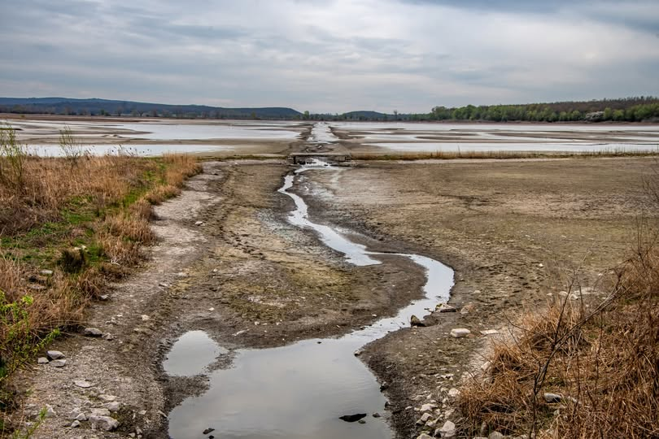 | © ELTE Környezet- és Tájföldrajzi Tanszék
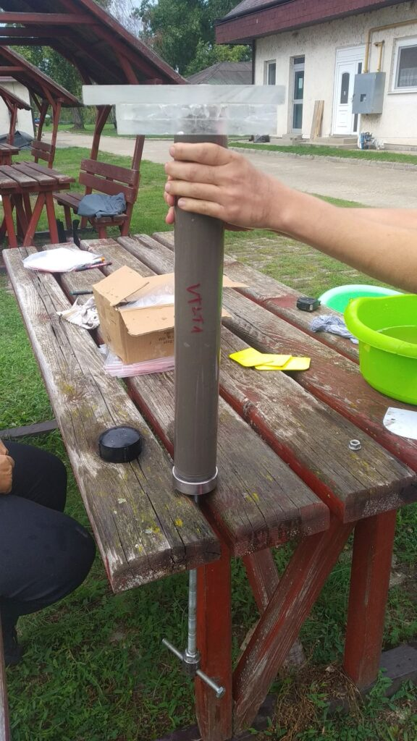 | © ELTE Környezet- és Tájföldrajzi Tanszék
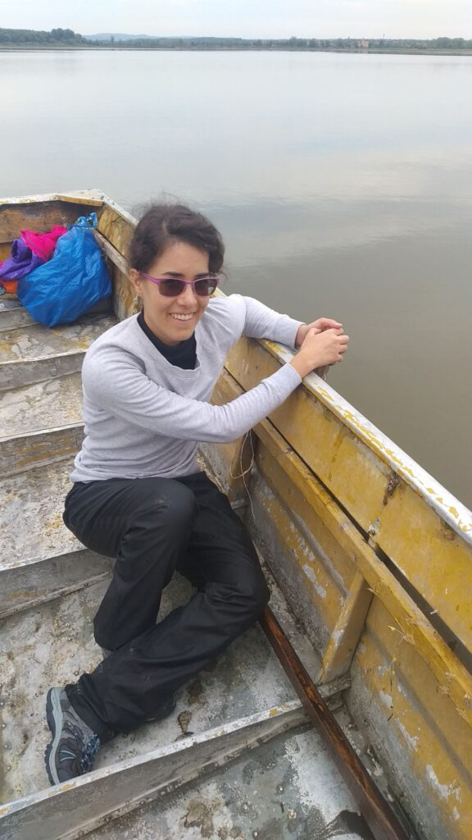 | © ELTE Környezet- és Tájföldrajzi Tanszék
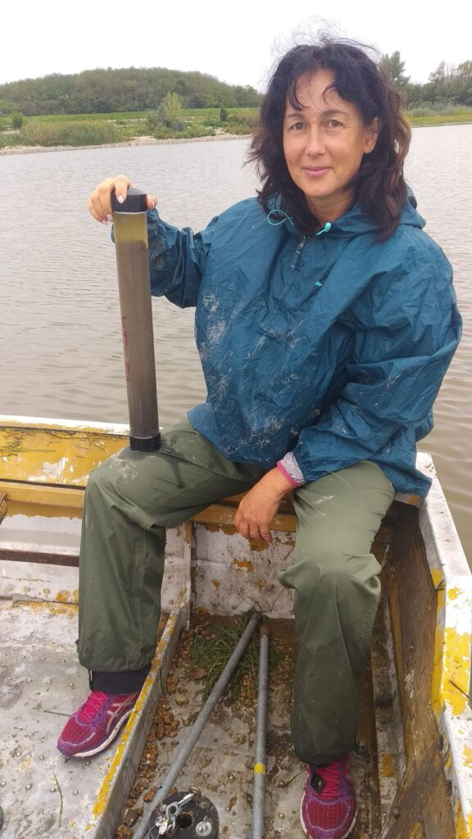 | © ELTE Környezet- és Tájföldrajzi Tanszék
Eredeti tartalom: Eötvös Loránd Tudományegyetem
Továbbította: Helló Sajtó! Üzleti Sajtószolgálat
Ez a sajtóközlemény a következő linken érhető el:

